
CEI PRIMEIROS PASSOS PROF.ª TEREZINHA BERTUCCI ROTTA
VARGEM BONITA – SC- Fone: (49) 35480382
PROFESSORA: ADRIANA PAULA LOUZADA

ATIVIDADE PARA SEMANA DE 03/11 A 06/11 DE 2020
ESPERO E DESEJO QUE TODOS ESTEJAM BEM! ESTÁ SEMANA VAMOS CONTINUAR O TRABALHO COM OS CINCO SENTIDOS, DEMONSTRANDO E EXPLICANDO A IMPORTÂNCIA DOS ÓRGÃOS SENSORIAIS E SUAS FUNÇÕES NO CORPO HUMANO.

ATIVIDADE 1 - ASSISTIR AO VÍDEO DA HISTÓRIA OUVIR- RUTH ROCHA E ANNA FLORA.
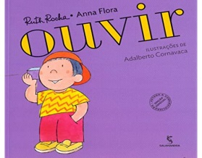 https://www.youtube.com/watch?v=5TSc8obNfhA

ATIVIDADE 2-
AUDIÇÃO: OS OUVIDOS SÃO OS ÓRGÃOS RESPONSÁVEIS PELA AUDIÇÃO, NA MEDIDA EM QUE DETECTAM OS SONS, RUÍDOS E BARULHOS DO EXTERIOR.
- EXPLICAR SUA IMPORTÂNCIA EM NOSSO COTIDIANO E QUAL PARTE DO CORPO É RESPONSÁVEL POR ELA.

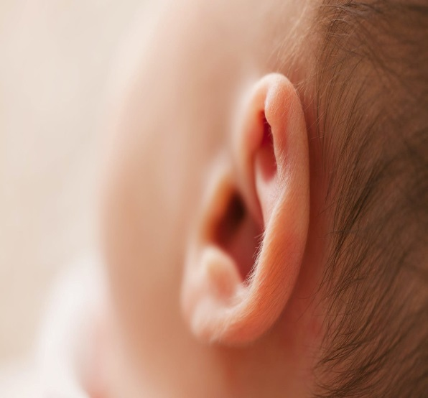
ATIVIDADE 3: PEGUE OBJETOS QUE FAÇAM SONS VARIADOS (FOLHA DE PAPEL, PANELA, CHOCALHO, ZÍPER, APITO, ETC), FALE PARA A CRIANÇA FECHAR OS OLHOS E FAÇA ALGUM SOM. A CRIANÇA TEM QUE ADIVINHAR. DEPOIS, FAÇA SONS DIFERENTES EM SEQUÊNCIA PARA A CRIANÇA DIZER QUAIS FORAM E NA ORDEM EM QUE FORAM REPRODUZIDOS. COMECE COM DOIS SONS E VÁ AUMENTANDO.



ÓTIMA SEMANA! AGUARDO FOTOS E VÍDEOS.

ABRAÇO, PROFª ADRI

